ANTE-PROJETO DE LEI _______/2022.

INSTITUI O DOCUMENTO ÚNICO DE FISCALIZAÇÃO E DÁ OUTRAS PROVIDÊNCIAS
Art. 1º - Fica criado o DUF – Documento Único de Fiscalização, conforme modelo constante do anexo I deste documento
Art. 2° - O DUF será utilizado por todos os setores do Município que tenham a incumbência de fiscalização, no exercício do poder de polícia municipal.
Art. 3º - Caberá à Procuradoria Jurídica apreciar as impugnações oferecidas contra os atos punitivos exarados pela fiscalização municipal, expedindo parecer com caráter decisório quanto ao feito, após a análise das alegações do autuado, do órgão autor da punição e de produção sumária de provas que se fizerem necessárias.
Art. 4º - Do ato da Procuradoria que deferir ou indeferir a impugnação caberá recursos ao Prefeito Municipal, no prazo de cinco dias, se outro não estabelecer a lei.
Art. 5º - Esta lei entra em vigor 30 dias após a data de sua publicação.
Art. 6º - Revogam-se as disposições em contrário, especialmente os modelos de auto de embargo, autos de infração, notificação e congêneres adotados até então pela administração.
Sala de Sessões, 17 de março de 2022.
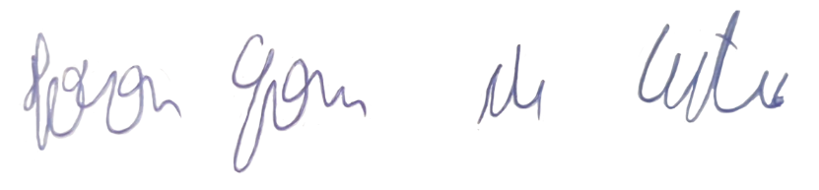
IVSON GOMES DE CASTRO
VEREADOR

JUSTIFICATIVA
Este projeto tem por iniciativa ajudar e tentar regular a nível administrativo e tributário os documentos que porventura geram arrecadação ao município, a fim de que possa ser saneado da melhor forma as demandas locais no ambiente organizacional da máquina pública.
Hoje em dia, cada secretaria tem documentos específicos e muitos deles tem mesmos itens e afins, dessa forma, unificando em um documento único o risco de fraude diminui e melhora a fiscalização tanto internamente pelo próprio órgão quanto externamente seja por quem for.
Dessa forma tendo um documento único de fiscalização (DUF), podemos avançar no saneamento da máquina pública tendo melhor gestão do tempo e dos documentos.
Diante de todo o exposto, peço o apoio dos nobres vereadores desta Câmara para a aprovação de tão importante matéria.
Sala de Sessões, 17 de março de 2022.
IVSON GOMES DE CASTRO
VEREADOR

